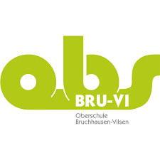 | Oberschule Bruchhausen-Vilsen
 | Stand: 03.2018 | Schuleigener Arbeitsplan im Fach: Technik WPK Schuljahrgang: 7

Zeitraum,  z.B.: | WoStd | Angestrebte Kompetenzen (Schwerpunkte) | Vereinbartes Thema | Bezug zu Methoden- und Medienkonzept  (Einführen/Üben von…) | Regionale Bezüge/Lernorte und Experteneinsatz | Fächerübergreifende Bezüge
Sommerferien bis Herbstferien | 2 | Themenfeld: Bauen und Wohnen | Holzverbindungen  Bauteile im / am Gebäude | benennen Bauwerke und ihre Funktionen.  benennen Tragwerke und ihre Bauformen.  beschreiben die Wirkung von Kräften in  Tragwerken.  Wikipedia  YouTube  Lern DVD | Umbau OBS  Kanalbrücke Ortseingang | Alle Nat. Fächer
Herbstferien bis Zeugnisferien | 2 | Themenfeld: Elektrische Stromkreise | Messen von eletr. Größen | beschreiben die elektrischen Grundgrößen  Strom, Spannung und Widerstand anhand eines einfachen Stromkreises  Wikipedia  YouTube  Lern DVD | Installationsbetriebe | Mathematik,  Physik

